Actividad: Metodologías Agiles

Estudiante: Jorge Andrés Marin Valero

Metodologías agiles

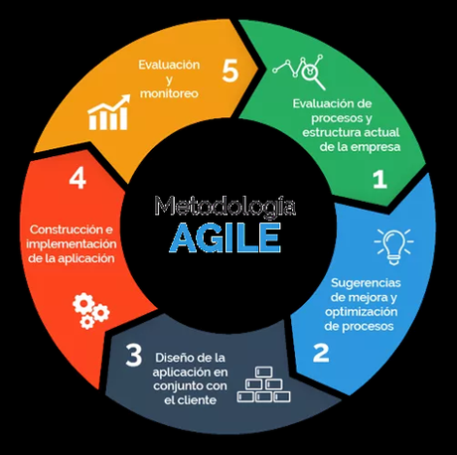

El desarrollo ágil es un método el cual ayuda a que sea más fácil, practica y eficiente la entrega y solución de proyectos, trabajando en conjunto para generar cambios, entregar servicios de calidad, adaptación y evolución de cada uno de los procesos que lo conforman.

Dentro de las metodologías más usadas se encuentran

* Agile Inception
* Kanban
* Extreme Programming XP
* Scrum

Son algunas de las mas usadas en el mundo y a nivel general. Estos métodos incluyen diferentes tecnologías y prácticas específicas, pero todos comparten un conjunto de valores y principios descritos en el Manifiesto Ágil.

Manifiesto Ágil

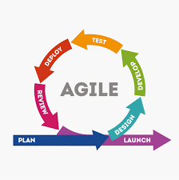

En 2001, esta percepción cambió por completo a medida que el desarrollo de software se hizo más común. Un enfoque de cascada lineal no funciona para los equipos que trabajan en software porque todo cambia constantemente y las necesidades de los clientes cambian constantemente. Dentro de esto, sobresalen los 4 valores fundamentales, estos son:

* Respuesta al cambio por sobre seguir un plan
* Individuos e interacciones por sobre procesos y herramientas.
* Colaboración con el cliente por sobre la negociación contractual.
* Software funcionando por sobre documentación extensiva.

Lo que buscaban los creadores del manifiesto era una recopilación de mejores prácticas y recomendaciones en un solo documento que permitiera el desarrollo y aplicación de la filosofía ágil no solo en proyectos de desarrollo de software, sino también en otro tipo de proyectos.  
Para ello, los cuatro valores que componen el Manifiesto Ágil promueven el desarrollo de proyectos orientados a la calidad y la creación de productos que satisfagan las expectativas de los clientes.

Scrum

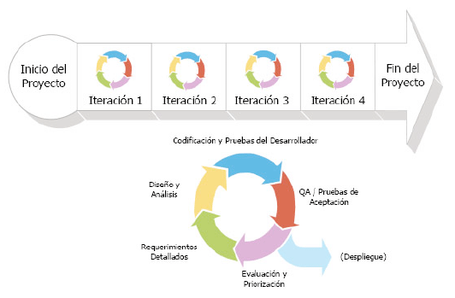

El

Manifiesto Ágil y Scrum van de la mano para proporcionar a los equipos de desarrollo una guía clara para abordar nuevos proyectos. En este sentido, hay un conjunto de valores que se aplican al marco Scrum y vale la pena considerar:

* Coraje: Tener la valentía para hacer lo correcto y resolver problemas complejos.
* Foco: La organización del trabajo en sprints da certidumbre y permite centrar los esfuerzos en objetivos alcanzables.
* Compromiso: Para que el framework Scrum funcione necesita el compromiso de todos los miembros involucrados.
* Sinceridad: El equipo Scrum debe de ser transparente en cuanto al trabajo y los obstáculos que encuentra en el camino.
* Respeto: Tratarse de forma adecuada entre compañeros y valorar las ideas y esfuerzos de cada uno es imprescindible.

Ciclo Scrum

Después de comprender las necesidades y los requisitos del cliente, el propietario del producto realizará una reunión para planificar cómo proceder con las primeras etapas de desarrollo y generar una lista de requisitos que se desarrollarán dentro de un marco de tiempo específico, que será llamado sprint. Un Sprint es la "Fase de Juego" o el corazón de Scrum, donde interviene el Scrum Master y el equipo de desarrollo. En el caso de Scrum, considere un "Daily Scrum", una breve reunión diaria para realizar un seguimiento del estado del proyecto para mantener la transparencia dentro del equipo y mejorar la comunicación. Se realizará una nueva reunión al final del sprint para comprobar si se han cumplido los objetivos marcados,

Después de esta reunión habrá otra reunión Habrá tiempo para mantener la retrospectiva y el feedback para empezar de nuevo el ciclo del sprint. Los principales roles de scrum en su ciclo de vida son:

* Es el cliente o su representante.
* Scrum master.
* El dueño del producto.